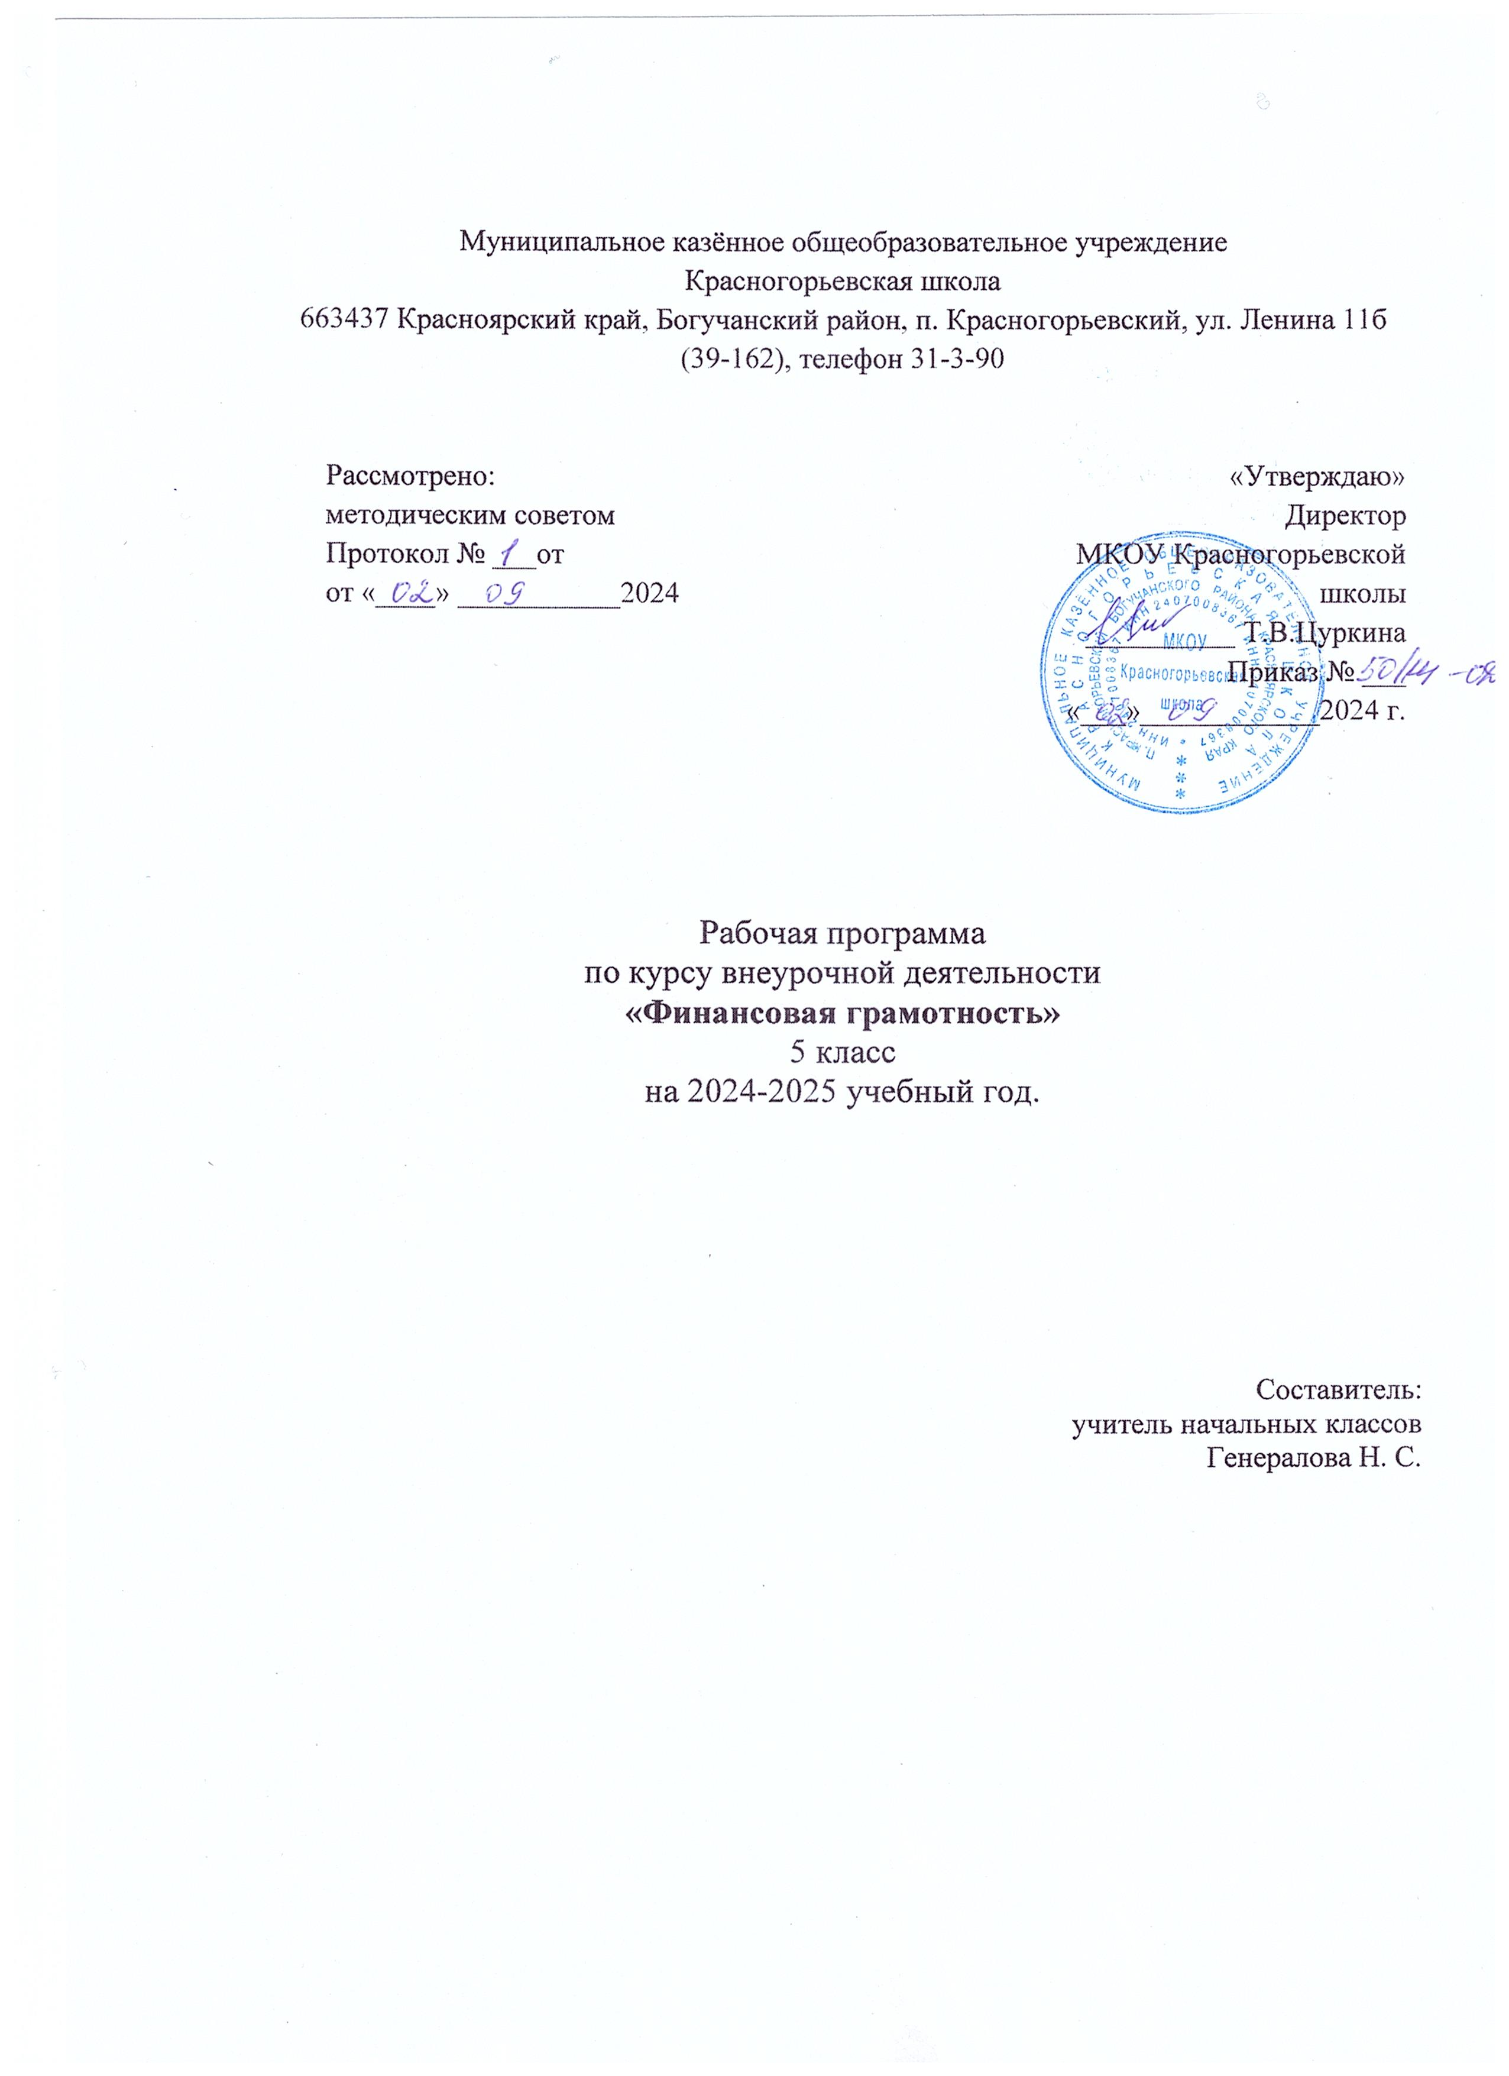

1. Пояснительная записка

Рабочая программа внеурочной деятельности «Основы финансовой грамотности» для учащихся 5 класса школы разработана в соответствии с требованиями Федерального государственного образовательного стандарта основного общего образования.

1. Федерального закона от 29.12.2012 № 273-ФЗ «Об образовании в Российской Федерации»;
2. Приказом Минпросвещения России от 22.03.2021 № 115.
3. [Приказом Минпросвещения России от 31.05.2021 N 287 "Об утверждении федеральногогосударственного образовательного стандарта основного общего образования" (Зарегистрированов Минюсте России 05.07.2021 N 64101).](http://www.consultant.ru/document/cons_doc_LAW_389560/)
4. Федеральным законом от 05.04.2021 № 85-ФЗ.
5. Письмом Минпросвещения России от 26.02.2021 № 03-205, внесении изменений в Федеральный закон «Об образовании в Российской Федерации».
6. Концепция Национальной программы повышения уровня финансовой грамотности населения РФ;
7. Проект Минфина России «Содействие повышению уровня финансовой грамотности населения и развитию финансового образования в РФ».

**Актуальность данной программы** продиктована развитием финансовой системы и появлением широкого спектра новых сложных финансовых продуктов и услуг, которые ставят перед гражданами задачи, к решению которых они не всегда готовы.

Финансовая грамотность - необходимое условие жизни в современном мире, поскольку финансовый рынок предоставляет значительно больше возможностей по управлению собственными средствами, чем 5—10 лет назад, и такие понятия как потребительский кредит, ипотека, банковские депозиты плотно вошли в нашу повседневную жизнь. Однако в настоящий момент времени ни нам, ни нашим детям явно недостаточно тех финансовых знаний, которыми мы располагаем. При этом нужно учитывать, что сегодняшние учащиеся — это завтрашние активные участники финансового рынка. Поэтому, если мы сегодня воспитаем наших детей финансово грамотными, значит, завтра мы получим добросовестных налогоплательщиков, ответственных заемщиков, грамотных вкладчиков

**Новизной данной программы** является направленность курса на формирование финансовой грамотности учащихся на основе построения прямой связи между получаемыми знаниями и их практическим применением, пониманием и использованием финансовой информации на настоящий момент и в долгосрочном периоде и ориентирует на формирование ответственности у подростков за финансовые решения с учетом личной безопасности и благополучия.

**Отличительной особенностью** программы данного курса является то, что он базируется на **системно-деятельностном** подходе к обучению, который обеспечивает активную учебно­познавательную позицию учащихся. У них формируются не только базовые знания в финансовой сфере, но также необходимые умения, компетенции, личные характеристики и установки.

Это определило **цели** данного курса:

* формирование у учащихся готовности принимать ответственные и обоснованные решения в области управления личными финансами, способности реализовать эти решения;
* создание комфортных условий, способствующих формированию коммуникативных компетенций;
* формирование положительного мотивационного отношения к экономике через развитие познавательного интереса и осознание социальной необходимости.

**Задачи:**

* освоить систему знаний о финансовых институтах современного общества и инструментах управления личными финансами;
* овладеть умением получать и критически осмысливать экономическую информацию, анализировать, систематизировать полученные данные;
* формировать опыт применения знаний о финансовых институтах для эффективной самореализации в сфере управления личными финансами;
* формировать основы культуры и индивидуального стиля экономического поведения, ценностей деловой этики;
* воспитывать ответственность за экономические решения.

**Сроки реализации программы** - 1 год.

**Объем часов, отпущенных на занятия** - 34 часа в год при 1 часе в неделю.

**Формы реализации программы.**

*Для реализации поставленных целей предлагаются следующие формы организации учебного процесса:*

Дискуссия, проектно-исследовательская деятельность учащихся, деловая игра, практическая работа, юридическая консультация, правовая консультация, познавательная беседа, интерактивная беседа, мини-проект, мини-исследование, круглый стол, ток-шоу, творческая работа, викторина, ролевая игра, сюжетно-ролевая игра, выступления учащихся с показом презентаций, игра-путешествие, правовая игра, дидактическая игра, решение практических и проблемных ситуаций, решение практических и экономических задач, игра с элементами тренинга, работа с документами, аналитическая работа, конференция, конкурсы.

**Методы обучения.**

На уровне основного общего образования создаются условия для освоения учащимися образовательных программ, делается акцент на умение самостоятельно и мотивированно организовывать свою познавательную деятельность (от постановки цели до получения и оценки результата) на развитие учебно-исследовательской деятельности учащихся.

*В процессе обучения используются:*

1. Приемы актуализации субъективного опыта учащихся;
2. Методы диалога и полилога;
3. Приемы создания коллективного и индивидуального выбора;
4. Игровые методы;
5. Методы диагностики и самодиагностики;
6. Технологии критического мышления;
7. Информационно-коммуникационные технологии;
8. Технологии коллективного метода обучения.

Освоение нового содержания осуществляется с опорой на межпредметные связи с курсами экономики, истории, обществознания, географии, литературы, искусства.

1. Планируемые результаты освоения курса внеурочной деятельности

Личностные результаты:

о осознание себя как члена семьи, общества и государства, понимание экономических проблем семьи и участие в их обсуждении, понимание финансовых связей семьи и государства;

о овладение начальными навыками адаптации в мире финансовых отношений: сопоставление доходов и расходов, расчёт процентов, сопоставление доходности вложений на простых примерах;

о проявление самостоятельности и личной ответственности за своё финансовое поведение, планирование собственного бюджета, предложение вариантов собственного заработка;

о умение сотрудничать со взрослыми и сверстниками в игровых и реальных экономических ситуациях, участвовать в решении вопроса, каким должен быть семейный бюджет, вести диалог об особых жизненных ситуациях и их влиянии на благосостояние семьи и достигать обоюдного взаимопонимания;

о понимание необходимости собственной финансовой грамотности и мотивации к её развитию.

Метапредметные результаты:

*Познават ельные*

*о* использование различных способов поиска, сбора, обработки, анализа, организации, передачи и интерпретации простой финансовой информации, содержащейся на специализированных интернет-сайтах, в газетах и журналах, на основе проведения простых опросов и интервью;

о умение представлять результаты анализа простой финансовой и статистической информации в зависимости от поставленных задач в виде таблицы, схемы, графика, диаграммы, в том числе диаграммы связей;

о выполнение логических действий сравнения преимуществ и недостатков разных видов денег, доходов и расходов, возможностей работы по найму и ведения собственного бизнеса, анализ ин- формации о средней заработной плате в регионе проживания, об основных статьях расходов россиян, о ценах на товары и услуги, об уровне безработицы, о социальных выплатах, о банковских услугах для частных лиц, о валютных курсах;

• установление причинно-следственных связей между уплатой налогов и созданием общественных благ обществом, между финансовым поведением человека и его благосостоянием;

* построение рассуждений-обоснований (от исходных посылок к суждению и умозаключению);
* умение производить расчёты на условных примерах, в том числе с использованием интернет-калькуляторов, рассчитывать доходы и расходы семьи, величину подоходного налога и НДС, проценты по депозитам и кредитам, проводить расчёты с валютными курсами;
* владение базовыми предметными и межпредметными понятиями (финансовая грамотность, финансовое поведение, статистические данные, простая финансовая информация, учебный проект в области экономики семьи, учебное исследование экономических отношений в семье и обществе).

*Регулятивные*

* анализ достигнутых и планирование будущих образовательных результатов по финансовой грамотности, постановка цели деятельности на основе определённой проблемы экономики семьи, экономических отношений в семье и обществе и существующих возможностей;
* самостоятельное планирование действий по изучению экономики семьи, экономических отношений в семье и обществе;
* проявление познавательной и творческой инициативы в применении полученных знаний и умений для решения элементарных вопросов в области экономики семьи;
* контроль и самоконтроль, оценка, взаимооценка и самооценка выполнения действий по изучению экономики семьи, экономических отношений в семье и обществе, а также их результатов на основе выработанных критериев;
* применение приёмов саморегуляции для достижения эффектов успокоения, восстановления и активизации.

*Коммуникат ивные*

* умение осуществлять учебное сотрудничество и совместную деятельность с учителем и сверстниками при подготовке учебных проектов, решении кейсов по элементарным вопросам экономики семьи, проведении исследований экономических отношений в семье и обществе;

о работая индивидуально и в группе, договариваться о распределении функций и позиций в совместной деятельности, находить общее решение и разрешать конфликты на основе согласования позиций и учёта интересов сторон;

о умение формулировать, аргументировать и отстаивать своё мнение;

о умение осознанно использовать речевые средства в соответствии с задачей коммуникации (обоснование, объяснение, сравнение, описание), создавать и представлять результаты учебных проектов в области экономики семьи, исследований экономических отношений в семье и обществе, формировать портфолио по финансовой грамотности;

о умение использовать информационно-коммуникационные технологии для решения учебных и практических задач курса «Финансовая грамотность».

Предметные результаты:

о владение базовыми предметными понятиями: потребность, обмен, блага, деньги, товар, услуга, семейный бюджет, особая жизненная ситуация, страхование, налоги, социальное пособие, банк, виды вкладов, инвестиционный фонд, доходность, сбережения, бизнес, валюта, валютный курс;

о понимание основных принципов экономической жизни общества: представление о роли денег в семье и обществе, о причинах и последствиях изменения доходов и расходов семьи, о роли государства в экономике семьи;

о использование приёмов работы с простой финансовой и статистической информацией, её осмысление, проведение простых финансовых расчётов;

о применение навыков и умений решения типичных задач в области семейной экономики: знание источников доходов и направлений расходов семьи и умение составлять простой семейный бюджет, знание направлений инвестирования и способов сравнения результатов на простых примерах;

о умение делать выводы и давать обоснованные оценки экономических ситуаций на простых примерах;

* определение элементарных проблем в области семейных финансов и нахождение путей их решения;
* расширение кругозора в области экономической жизни общества и активизация познавательного интереса к изучению общественных дисциплин.

1. **Содержание курса внеурочной деятельности**

**5 класс (34 часа)**

Раздел 1. Введение в курс «Финансовая грамотность».

Базовые понятия: финансовая грамотность, благосостояние, финансовое поведение.

Личностные характеристики и установки — осознание необходимости развития собственной финансовой грамотности для участия в повседневном принятии финансовых решений в своей семье.

Обучающийся научится:

* в сфере достижения метапредметных результатов (освоения метапредметных УУД):
* определять цели развития собственной финансовой грамотности и планировать способы их достижения;
* осуществлять учебное сотрудничество и совместную деятельность со взрослыми (учителем, членами своей семьи) и сверстниками для достижения целей развития собственной финансовой грамотности;
* выдвигать версии решения проблем экономики семьи, экономических отношений семьи и общества, формулировать гипотезы, предвосхищать конечный результат;
* находить актуальную финансовую информацию в сети Интернет;
* обосновывать свою оценку финансового поведения людей в конкретных ситуациях;
* приводить примеры неграмотного финансового поведения и моделировать иные варианты поведения в аналогичных ситуациях;
* актуализировать имеющиеся знания и практические навыки по финансовой грамотности;
* в сфере достижения предметных результатов (освоения предметных УУД):
* объяснять, от чего зависит финансовое благосостояние человека;
* понимать зависимость финансового благосостояния семьи от многих факторов, в том числе от уровня образования, профессии, грамотного применения имеющихся финансовых знаний и навыков;
* обосновывать свою оценку финансового поведения людей в конкретных ситуациях;
* описывать обязательные знания и умения, необходимые для приобретения финансовой грамотности.

Темы занятий

1. Почему важно развивать свою финансовую грамотность.
2. От чего зависит благосостояние семьи.
3. Труд и занятость в России.
4. Какие профессии будут нужны в будущем.
5. Учимся оценивать финансовое поведение людей.
6. Учимся оценивать своё финансовое поведение.
7. Практическая работа «Почему не всё, что говорят в рекламе, правда?»
8. Почему невыгодно быть финансово неграмотным человеком.

Раздел 2. Доходы и расходы семьи

Базовые понятия: потребности, деньги, бартер, товарные и символические деньги, наличные и безналичные деньги, купюры, монеты, фальшивые деньги, товары, услуги, семейный бюджет, доходы, источники доходов (заработная плата, собственность, пенсия, стипендия, пособие, проценты по вкладам), расходы, направления расходов (предметы первой необходимости, товары текущего потребления, товары длительного пользования, услуги, коммунальные услуги), личный доход, личные расходы, сбережения, денежный долг.

Личностные характеристики и установки — понимание зависимости благосостояния семьи, благополучия семейного бюджета от грамотности принимаемых в семье финансовых решений.

Обучающийся научится:

* в сфере достижения метапредметных результатов (освоения метапредметных УУД):
* называть основные источники доходов семьи;
* составлять задачи, требующие денежных расчётов;
* считать доходы и расходы семейного бюджета и делать выводы о его сбалансированности;
* в сфере достижения предметных результатов (освоения предметных УУД):
* объяснять проблемы бартерного (товарного) обмена;
* описывать свойства предмета, играющего роль денег;
* объяснять назначение денег, в том числе историю их возникновения;
* называть функции Центрального банка РФ в управлении денежной системой страны;
* называть регулярные и нерегулярные источники дохода, направления расходов семьи, указывать их примерную величину с учётом региона проживания;
* объяснять, как формируется семейный бюджет;
* подсчитывать доли расходов на разные товары и услуги (товары и услуги первой необходимости, товары длительного пользования, товары текущего потребления);
* подсчитывать в общих расходах семьи долю расходов на обязательные платежи;
* объяснять, из чего могут складываться планируемые и непредвиденные расходы семейного бюджета.

Темы занятий

1. Деньги: что это такое.
2. Признаки платёжеспособности и правила обмена банкнот.
3. Учебные мини-проекты «Деньги».
4. Как могут портиться деньги.
5. Из чего складываются доходы семьи.
6. Учимся считать семейные доходы.
7. Исследуем доходы семьи.
8. Учебные мини-проекты «Доходы семьи».
9. Как появляются расходы семьи.
10. Учимся считать семейные расходы.
11. Исследуем расходы семьи.
12. Учебные мини-проекты «Расходы семьи».
13. Как сформировать семейный бюджет.
14. Ролевая игра «Семейные советы по составлению бюджета».
15. Учебные мини-проекты «Семейный бюджет».
16. Обобщение результатов изучения раздела 1.
17. Презентация «Доходы и расходы семьи».

Раздел 3. Риски потери денег и имущества и как человек может от этого защититься.

Базовые понятия: страхование, цели и функции страхования, виды страхования, страховой полис, страховая компания, больничный лист.

Личностные характеристики и установки:

* осознание возможности возникновения особых жизненных ситуаций (рождение ребенка, потеря работы, болезнь, несчастные случаи, форс-мажорные ситуации), которые могут привести к снижению личного благосостояния;
* понимание роли страхования и сбережений для решения финансовых проблем семьи в особых жизненных ситуациях.

Обучающийся научится:

* в сфере достижения метапредметных результатов (освоения метапредметных УУД):
* анализировать финансовые последствия особых жизненных ситуаций для семьи;
* соотносить вид страхования и его цель;
* рассчитывать стоимость страховки жилья, имущества, автомобиля, жизни, здоровья с помощью калькулятора на сайте страховой компании;
* находить актуальную информацию о страховых компаниях и их услугах;
* в сфере достижения предметных результатов (освоения предметных УУД):
* описывать особые жизненные ситуации, которые могут приводить к снижению благосостояния семьи;
* объяснять, как сбережение и страхование могут смягчить последствия особых жизненных ситуаций;
* объяснять, что такое страхование и для чего оно необходимо;
* описывать виды страхования;
* приводить примеры добровольного страхования и указывать примерную стоимость страховки;
* высчитывать долю годовых страховочных выплат в семейном бюджете.

Темы занятий

1. Почему возникают риски потери денег и имущества и как от этого защититься.
2. Что такое страхование и для чего оно необходимо.
3. Что и как можно страховать.
4. Ролевая игра «Страхование».
5. Исследуем, что застраховано в семье и сколько это стоит.
6. Как определить надёжность страховых компаний.
7. Как работает страховая компания.
8. Учебные мини-проекты «Страхование».
9. Обобщение результатов изучения раздела 2.

IV. Тематическое планирование

|  |  |  |  |
| --- | --- | --- | --- |
| **№**  **п/п** | **Название темы** | **Дата проведения** | |
| **По плану** | **По факту** |
| **Название раздела (количество часов)** | |  |  |
| **Раздел 1.Введение в курс «Финансовая грамотность» (8 часов).** | |  |  |
| **1.** | Почему важно развивать свою финансовую грамотность. | 4.09. |  |
| **2.** | От чего зависит благосостояние семьи. | 11.09 |  |
| **3.** | Труд и занятость в России. | 18.09 |  |
| **4.** | Какие профессии будут нужны в будущем. | 25.09 |  |
| **5.** | Учимся оценивать финансовое поведение людей. | 2.10 |  |
| **6.** | Учимся оценивать своё финансовое поведение. | 9.10 |  |
| **7.** | Практическая работа «Почему не всё, что говорят в рекламе, правда?» | 16.10 |  |
| **8.** | Почему невыгодно быть финансово неграмотным человеком. | 23.10 |  |
| **Раздел 2. Доходы и расходы семьи (17 часов).** | |  |  |
| **9.** | Деньги: что это такое. | 13.11 |  |
| **10.** | Признаки платёжеспособности и правила обмена банкнот. | 20.11 |  |
| **11.** | Учебные мини-проекты «Деньги». | 27.11 |  |
| **12.** | Как могут портиться деньги. | 04.12 |  |
| **13.** | Из чего складываются доходы семьи. | 11.12 |  |
| **14.** | Учимся считать семейные доходы. | 18.12 |  |
| **15.** | Исследуем доходы семьи. | 25.12 |  |
| **16.** | Учебные мини-проекты «Доходы семьи». | 15.01 |  |

|  |  |  |  |
| --- | --- | --- | --- |
| **17.** | Как появляются расходы семьи. | 22.01 |  |
| **18** | Учимся считать семейные расходы. | 29.01 |  |
| **19.** | Исследуем расходы семьи. | 05.02 |  |
| **20.** | Учебные мини-проекты «Расходы семьи». | 12.02 |  |
| **21.** | Как сформировать семейный бюджет. | 19.02 |  |
| **22.** | Ролевая игра «Семейные советы по составлению бюджета». | 26.02 |  |
| **23.** | Учебные мини-проекты «Семейный бюджет». | 04.03 |  |
| **24.** | Обобщение результатов изучения раздела 2. | 11.03 |  |
| **25.** | Презентация «Доходы и расходы семьи». | 18.03 |  |
| **Раздел 3. Риски потери денег и имущества и как человек может от этого защититься (9 часов).** | |  |  |
| **26.** | Почему возникают риски потери денег и имущества и как от этого защититься. | 01.04 |  |
| **27.** | Что такое страхование и для чего оно необходимо. | 08.04 |  |
| **28.** | Что и как можно страховать. | 15.04 |  |
| **29.** | Ролевая игра «Страхование». | 22.04 |  |
| **30.** | Исследуем, что застраховано в семье и сколько это стоит. | 29.04 |  |
| **31.** | Как определить надёжность страховых компаний. | 06.05 |  |
| **32.** | Как работает страховая компания. | 13.05 |  |
| **33.** | Учебные мини-проекты «Страхование». | 20.05 |  |
| **34.** | Обобщение результатов изучения раздела 3. | 27.05 |  |